
ESTRUTURAS DE DADOS
CIÊNCIA DA COMPUTAÇÃO
RELATÓRIO DE AULAS PRÁTICAS

Nome: Kawan Rocha do Vale
RA:2523910
Polo de matrícula: Diadema
Local da realização da aula prática: Anchieta
Ano da postagem: 2026

Instituto de Ciências  Exatas e Tecnologia | Disciplina: Estruturas de Dados  Título da Aula: Ambiente de Trabalho e Linguagem C | Relatório 1

Resumo teórico
O Google é uma plataforma utilizada para programar e executar códigos de forma completamente gratuita. Possui um ambiente baseado em Linux e é comumente utilizado para programar em python, durante o programa da atividade prática não fora utilizado o Google colab. Durante a compilação em C o compilador traduz o arquivo de texto para a linguagem nativa do processador.

Metodologia
Durante o código foi utilizado o código scanf acompanhado da máscara de formatação %f para variáveis float e %d para inteiros. Já o comando switch funciona para o usuário fazer uma escolha de numeração e assim apenas uma case “rodar” na tela do usuário.

Saídas
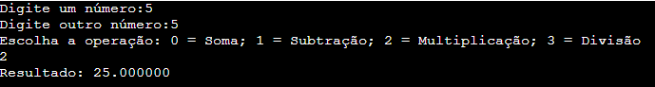
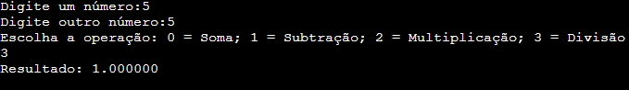
Código implementado:
#include <stdio.h>

int main(){
float n1, n2;
float total;
int operacao;

printf("Digite um número:");
scanf("%f", &n1);
printf("Digite outro número:");
scanf("%f",&n2);
printf("Escolha a operação: 0 = Soma; 1 = Subtração; 2 = Multiplicação; 3 = Divisão");
scanf("%d",&operacao);

switch (operacao){
case 0:
total = n1 + n2;
printf("Resultado: %f", total);
break;
case 1:
total = n1 - n2;
printf("Resultado: %f", total);
break;
case 2:
total = n1 * n2;
printf("Resultado: %f", total);
break;
case 3:
total = n1 / n2;
printf("Resultado: %f", total);
break;
};
};

Instituto de Ciências  Exatas e Tecnologia | Disciplina: Estruturas de Dados  Título da Aula: Vetores e Struct | Relatório 2

Resumo Teórico
Os vetores são listas que armazenam dados de mesmo tipo de forma homogênea e estática, pode ver isso nas strings onde cada caracter representa um índice. Já as estruturas (Struct) podem armazenar dados de diferentes tipos, assim se assemelhando com um registro e funcionando como uma variável dentro do código.

Metodologia
Durante a realização da atividade prática foi utilizado o struct para criar um vetor alunos no qual irá receber as informações da matrícula e nota de cada aluno para cada índice do vetor. Já o for acompanho de um if de verificação funcionam para buscar apenas os alunos que tiraram uma nota igual ou maior a média para ser aprovado.

Saídas
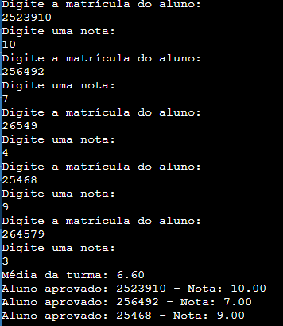

Código Implementado
#include <stdio.h>
struct Aluno{
int matricula;
float nota;
};

int main(){
int m;
float n;
int i;
float media;
struct Aluno alunos[5];
for (i=0;i<=4;i++){
printf("Digite a matrícula do aluno:\n");
scanf("%d",&m);
printf("Digite uma nota:\n");
scanf("%f",&n);
alunos[i].matricula = m;
alunos[i].nota = n;
};
media = (alunos[0].nota + alunos[1].nota + alunos[2].nota + alunos[3].nota + alunos[4].nota) / 5;
printf("Média da turma: %.2f\n", media);
for (i=0;i<=4;i++){
if(alunos[i].nota >= media){
printf("Aluno aprovado: %d - Nota: %.2f\n", alunos[i].matricula, alunos[i].nota);
};
};
};
Instituto de Ciências  Exatas e Tecnologia | Disciplina: Estruturas de Dados  Título da Aula: Funções | Relatório 3

Resumo Teórico
Na linguagem estruturada as funções funcionam como subprogramas que são implementadas para organizar o código e facilitar a sua leitura. A recursividade acontece durante o uso de funções quando a mesma função chama a si mesma dentro da própria função declarada, utilizando o seu próprio resultado como dado para uso na função.

Metodologia
Na A) foi utilizado foi criada a função fatorial com duas variáveis e recebe uma também (n), a variável fat será o resultado retornado ao final e a i funciona com contador do for para assim finalizar o for antes de chegar ao valor de n. Já na B) é feita um “looping caseiro” onde a recursividade ocorrida acaba tendo a mesma função/finalidade do for utilizado na A).

Saídas
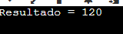

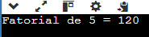

Código Implementado
#include <stdio.h>

int fatorial (int n){
int fat = 1;
int i;
for(i=1;i<=n;i++){
fat=fat*i;
};
printf("Resultado = %d", fat);
};

int main(){
fatorial(5);
};
----------------------------------------------------------------------------------------------------------
int fatorial (int n){
if(n == 0){
return 1;
}else{
return n * fatorial(n - 1);
}
};

int main(){
printf("Fatorial de 5 = %d\n", fatorial(5));
};

Instituto de Ciências  Exatas e Tecnologia | Disciplina: Estruturas de Dados  Título da Aula: Ponteiros e Gerenciamento de Memória | Relatório 4

Resumo Teórico
Ao declarar uma variável com o símbolo * você guarda um espaço de memória e recebe o endereço alocado para aquele tipo de dado definido, esse processo é chamado de ponteiro de variáveis. Já o símbolo & resulta no endereço da posição da memória reservada. Para um correto gerenciamento de memória são utilizadas algumas funções presentes na biblioteca stdlib.h, entre eles está o malloc() – retorna o endereço em que o espaço de memória foi reservado, sizeof() – retorna um número inteiro que um tipo ocupa e free() – libera um bloco de memória previamente alocado.

Metodologia
Durante a ampliação foi utilizada o malloc para reservar espaços de memória e um sizeof para definir os tamanhos das memórias com base no struct Aluno baseado na quantidade de alunos digitada pelo usuário, sendo o restante semelhante com aplicações criadas anteriormente.

Saídas
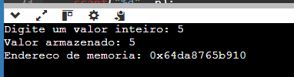
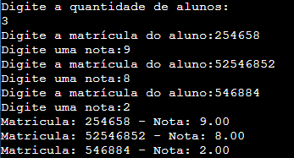

Código Implementado
#include <stdio.h>
#include <stdlib.h>

int main() {
int *p;

p = (int *) malloc(sizeof(int));

if (p == NULL) {
printf("Erro ao alocar memoria.\n");
return 1;
}

printf("Digite um valor inteiro: ");
scanf("%d", p);

printf("Valor armazenado: %d\n", *p);
printf("Endereco de memoria: %p\n", (void *)p);

free(p);

return 0;

//falta ampliacao
}

Ampliação
#include <stdio.h>
#include <stdlib.h>

struct Aluno{
int matricula;
float nota;
};

int main(){
int qtd;
int i;

printf("Digite a quantidade de alunos:\n");
scanf("%d", &qtd);
struct Aluno *alunos;
alunos = (struct Aluno *) malloc(qtd * sizeof(struct Aluno));
for (i=0;i<qtd;i++){
printf("Digite a matrícula do aluno:");
scanf("%d",&alunos[i].matricula);
printf("Digite uma nota:");
scanf("%f",&alunos[i].nota);
};
for(i=0;i<qtd;i++){
printf("Matricula: %d - Nota: %.2f\n", alunos[i].matricula, alunos[i].nota);
};

free(alunos);
return 0;
};

Instituto de Ciências  Exatas e Tecnologia | Disciplina: Estruturas de Dados  Título da Aula: Listas Ligadas | Relatório 5

Resumo Teórico
As informações separadas fisicamente pedem uma ligação por referência, assim cria-se um par formado entre a informação e a referência, essa estrutura é chamada de listas ligadas ou encadeadas, cada registo, nesse tipo de arranjo, é nomeado de nó. Toda lista ligada deve ter as funções de inicialização, criação, busca e remoção que pode se adequar a depender de seu objetivo com o programa.

Metodologia
Primeiramente é criada a estrutura para o nó. Para a função de inserção/criação é armazenada a informação no novo nó fazendo-o apontar para o próximo registro, e pôr fim a função retorna um novo endereço que representa a lista. Já a função de consulta/busca

